
Vyměřený čas

(In Time)

premiéra 3. listopadu 2011

Žij navěky. Nebo to aspoň zkus.
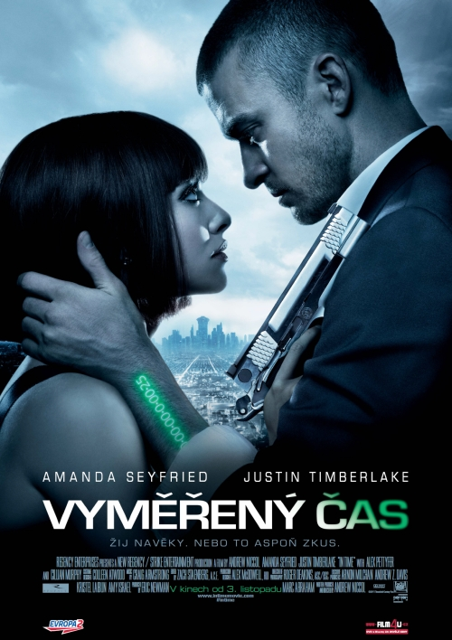
Představte si, že můžete žít jen do 25 let. Pak zemřete. Pokud nevyděláte, neukradnete nebo nezdědíte nějaký čas navíc. Děj filmu akčního scifi thrilleru Vyměřený čas v hlavní roli s Justinem Timberlakem (Kamarád taky rád, Zkažená úča, The Social Network) se odehrává v blízké budoucnosti, v době, kdy peníze neznamenají vůbec nic. Platí se časem.
Will Salas (Justin Timberlake) má na svých životních hodinách zřídkakdy víc než 24 hodin. Žije z minuty na minutu v chudé zóně Dayton a jenom tvrdá práce v továrně mu každý den poskytne další den života. Stejnému osudu čelí i jeho matka Rachel (Olivia Wilde) a spousta dalších lidí v tomto zapadákově. Místní gangy jsou navíc vždy připraveny kohokoliv okrást, byť jen o pár hodin, a klidně tím ukončit jeho život. Jednoho dne Will pomůže před jedním z těchto gangů uniknout bohatému Henrymu (Matt Bomer). Henry za to Willovi daruje celé století času a sám se rozhodne svůj nekonečný život skončit. Will je následně obviněn z jeho vraždy a nezbývá mu nic jiného, než dokázat svoji nevinu. Vydává se na útěk do nejbohatší zóny v New Greenwich, kde na rozdíl od Daytonu nikdo nikam nespěchá. Čas je luxus, který si tu mohou dovolit všichni, protože budou žít stovky ba dokonce tisíce let. V New Greenwich je ale zároveň někdo, kdo Willa přitahuje. Sylvia (Amanda Seyfried) je dcera mimořádně bohatého Philippa Weise (Vincent Kartheiser), která se ve chvíli, kdy Willa přicházejí zatknout strážci času, stává ideálním rukojmím. Vysoká hra o změnu pravidel nespravedlivého světa může začít.
„Vyměřený čas je akční thriller.“ poukazuje Niccols. „Za pozornost stojí kaskadérské kousky, bitky, honičky v autech a samozřejmě také Amanda Seyffried a její schopnost brilantně ovládat zbraně. Na druhou stranu si myslím, že publikum ocení některé nápady a témata, která jsme objevili, protože tento film nám sděluje něco o naší touze zůstat mladý. Tím, že ve skutečnosti gen stárnutí nelze vypnout, nám tento film umožňuje zajít až do extrémů v touze nezestárnout.“
USA – 2011; FOX
Scénář: Andrew Niccol
Režie: Andrew Niccol
Kamera: Roger Deakins
Hudba: Craig Armstrong
Hrají: Justin Timberlake, Amanda Seyfried, Olivia Wilde, Cillian Murphy, Johnny Galecki

doporučená přístupnost: do 12 let nevhodný
žánr: akční, sci-fi, thriller
barevný, české titulky, 109 min
ŠÚ kopie i 2D Cinema

Fotky, trailery a další najdete na ftp.bontonfilm.cz
nebo přes http://www.bontonfilm.cz/press.html), jméno: press, heslo: pressbfilm
nebo vám je rádi pošleme: petr.slavik@bontonfilm.cz

